POZIV ZA MEDIJE
HRVATSKA AKADEMIJA ZNANOSTI I UMJETNOSTI
I HRVATSKA ZAKLADA ZA ZNANOST

pozivaju Vas na predstavljanje znanstvenoga projekta Hrvatske akademije znanosti i umjetnosti i Hrvatske zaklade za znanost

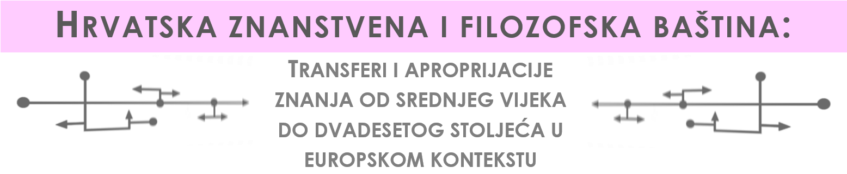

u ponedjeljak, 18. rujna 2017. godine s početkom u 12 sati
u dvorani Knjižnice Hrvatske akademije znanosti i umjetnosti, Strossmayerov trg 14, Zagreb

Na predstavljanju govore:
Akademik Zvonko Kusić, predsjednik Hrvatske akademije znanosti i umjetnosti
Akademik Žarko Dadić, voditelj Zavoda za povijest i filozofiju znanosti HAZU,
savjetnik na projektu

Prof. dr. sc. Željko Dugac, Odsjek za filozofiju znanosti Zavoda za povijest i filozofiju znanosti HAZU, voditelj projekta
Dr. sc. Marijana Borić, Odsjek za povijest prirodnih i matematičkih znanosti Zavoda za povijest i filozofiju znanosti HAZU, suradnica na projektu
Dr. sc. Bojan Marotti, Odsjek za filozofiju znanosti Zavoda za povijest i filozofiju znanosti HAZU, suradnik na projektu
Dr. sc. Vedran Duančić, poslijedoktorand, suradnik na projektu
Dr. sc. Branka Grbavac, Odsjek za povijesne znanosti Zavoda za povijesne i društvene znanosti HAZU, suradnica na projektu

Polazeći od jednog od temeljnih obilježja svih vidova znanstvenog znanja - činjenice da ono „putuje“ između ljudi i mjesta – projekt Transferi i aproprijacije znanja usredotočen je na transfere znanstvenih ideja kao složeni proces koji uključuje višestruke i višeznačne aproprijacije, koje su u izravnoj vezi s cijelim nizom lokalnih kulturnih, političkih i socio-ekonomskih čimbenika. Kroz studije slučaja iz područja medicine, matematike, astrologije, filozofije, geografije i fizike od srednjeg vijeka do dvadesetog stoljeća, projekt istražuje položaj i ulogu hrvatske znanosti unutar širih intelektualnih struktura. Posebna pozornost posvećena je procesu aproprijacije znanstvenog znanja od strane hrvatskih znanstvenika, njihovom doprinosu u različitim specifičnim lokalnim i globalnim kontekstima.
Za više informacija: prof. dr. sc. Željko Dugac, e-mail: dugachazu@gmail.com
Srdačno Vas pozdravljamo, zahvaljujemo na suradnji i očekujemo Vaš dolazak.

Ninja Walka
Ured za odnose s javnošću i medije HAZU

